TÀI LIỆU ĐẶC TẢ YÊU CẦU PHẦN MỀM(SRS)
Dự án: Hệ thống Quản lý Nhà hàng(Restaurant Management System - RMS)
Môn học: | Phân tích và Thiết kê Hệ thống
Sinh viên thực hiện: | Đào Xuân Khánh
MSSV: | PTIT-HN-123
Ngày nộp: | 15/11/2025

MỤC LỤC
CHƯƠNG 1: TỔNG QUAN 2
1.1Mục đích dự án 2
1.2 Bối cảnh và Vấn đề cần giải quyết 4
1.3Phạm vi (Scope) 6
1.3.1 Phần nằm trong phạm vi (In-scope) 6
1.3.2Phần nằm ngoài phạm vi (Out-of-scope) 8
CHƯƠNG 2: KIẾN TRÚC TỔNG QUAN 8
2.1 Kiến trúc 3 tầng của hệ thống 8
2.2 UsesCase tổng thể 10
I. Đặc điểm người dùng hệ thống 10
II. Các ràng buộc nghiệp vụ 13
CHƯƠNG 3: ERD 15
3.1 Thực thể và thuộc tính 15
3.2. Mối quan hệ & Khóa ngoại 17
3.3. Cardinality & Optionality (Bắt buộc / Tùy chọn) 18
CHƯƠNG 4: HÀNH VI CHI TIẾT 21
MÔ TẢ CHI TIẾT USE CASE 21
UC-01 — Đặt bàn 21
UC-02 — Tạo đơn hàng 22
UC-03 — Quản lý bàn & khách hàng 23
UC-04 — Quản lý thực đơn & kho (Menu & Inventory) 24
UC-05 — Cập nhật trạng thái đơn hàng 24
UC-06 — Thanh toán & xuất hóa đơn 25
UC-07 — Xem báo cáo doanh thu & tồn kho 26
UC-08 — Tác vụ tự động (Thông báo, Báo cáo định kỳ) 27
BIỂU ĐỒ TUẦN TỰ 28
UC-01 — Đặt bàn 29
UC-02 — Tạo đơn hàng 29
UC-03 — Quản lý bàn & khách hàng 31
UC-05 — Cập nhật trạng thái đơn hàng 32
CHƯƠNG 5: GIAO DIỆN VÀ YÊU CẦU PHI CHỨC NĂNG 33
THAM KHẢO GIAO DIỆN TẠI ĐÂY: https://www.figma.com/design/jWBbvJV4tlIcOrtiNjkWZi/RMS?node-id=0-1&t=jr41fetWoZXDCrPg-1 33
YÊU CẦU PHI CHỨC NĂNG: 33
1. Hiệu năng (Performance) 33
2. Bảo mật (Security) 33
3. Dễ sử dụng (Usability) 33
4. Độ tin cậy & Sẵn sàng (Reliability & Availability) 33
5. Bảo trì & Mở rộng (Maintainability & Scalability) 33
PHỤ LỤC 34
Giao diện minh họa (Wireframe) 34
Màn hình Đặt bàn 34
Màn hình Gọi món / Tạo đơn hàng 34
Màn hình Quản lý bàn & khách hàng 35
Màn hình Quản lý thực đơn & kho 35

CHƯƠNG 1: TỔNG QUAN

1.1Mục đích dự án
Trong bối cảnh công nghệ 4.0, các quy trình nghiệp vụ trong nhà hàng cần được tự động hóa nhằm nâng cao hiệu suất làm việc, giảm sai sót do thao tác thủ công và tăng tính minh bạch trong quản lý. Với nhu cầu trao đổi, chia sẻ thông tin kịp thời giữa các bộ phận trong nhà hàng (lễ tân, phục vụ, bếp, kho, kế toán, quản lý) và giữa nhà hàng với khách hàng, việc xây dựng Hệ thống Quản lý Nhà hàng (RMS) là hết sức cần thiết.
Mục đích của dự án là xây dựng một hệ thống quản lý nhà hàng tổng thể, hỗ trợ các bên liên quan trong hoạt động kinh doanh hằng ngày, cụ thể:
-Đối với khách hàng:
+ Cho phép khách hàng đặt bàn trên nhiều kênh khác nhau như: ứng dụng di động, gọi điện trực tiếp đến nhà hàng, hoặc thông qua bên thứ ba như PasGo.
+ Cho phép khách hàng order món ăn theo nhiều hình thức: gọi món trực tiếp trên ứng dụng cài đặt trên tablet tại bàn, hoặc quét mã QR để xem menu và đặt món.
→ Từ đó giúp khách chủ động hơn trong quá trình trải nghiệm dịch vụ, giảm thời gian chờ và hạn chế nhầm lẫn khi gọi món.
-Đối với nhân viên phục vụ và lễ tân:
+ Hỗ trợ nhân viên kiểm tra nhanh tình trạng bàn (bàn trống, đã được đặt chỗ, đang phục vụ) thông qua ứng dụng.
+Theo dõi được các món ăn khách đã đặt và trạng thái phục vụ món (đã gửi bếp, đang chuẩn bị, đã phục vụ).
→ Giúp tổ chức phục vụ khoa học, giảm bỏ sót hoặc trùng lặp order.
-Đối với bộ phận bếp:
+ Cho phép bộ phận bếp theo dõi chính xác và liên tục tình trạng đặt món ăn từ khách.
+ Nắm được thứ tự và nội dung các món cần chế biến.
→ Hạn chế sai sót, chậm trễ trong khâu chế biến và bàn giao món cho nhân viên phục vụ.
-Đối với bộ phận kho và quản lý hàng hóa (mục tiêu dài hạn):
+ Hỗ trợ nhân viên quản lý thao tác và kiểm tra tình trạng nhập – xuất – tồn kho nguyên liệu, hàng hóa.
→ Từ đó giúp nhà hàng kiểm soát tốt hơn chi phí, nguồn lực và kế hoạch đặt hàng.
-Đối với bộ phận kế toán, thu ngân:
+ Tự động hạch toán doanh thu dựa trên order của nhân viên phục vụ.
+ Hỗ trợ in biên lai, hóa đơn cho khách hàng một cách nhanh chóng, chính xác.
→ Giảm thời gian tính tiền, hạn chế nhầm lẫn và đảm bảo tính minh bạch trong thanh toán.
-Đối với Ban Giám đốc và các cấp quản lý:
+ Cho phép theo dõi và kiểm tra doanh thu của nhà hàng theo nhiều mốc thời gian khác nhau: ngày, tuần, tháng, quý,…
+ Có cơ sở dữ liệu để đánh giá hiệu quả hoạt động và đưa ra các quyết định quản trị, chiến lược kinh doanh phù hợp.

1.2 Bối cảnh và Vấn đề cần giải quyết
Trong những năm gần đây, ngành dịch vụ ăn uống (F&B) tại Việt Nam phát triển rất nhanh với sự xuất hiện của nhiều mô hình nhà hàng, quán café, chuỗi cửa hàng… cạnh tranh gay gắt về chất lượng món ăn, phong cách phục vụ và trải nghiệm khách hàng. Cùng với đó, xu hướng chuyển đổi số và công nghệ 4.0 đang tác động mạnh mẽ đến cách các doanh nghiệp tổ chức, quản lý và vận hành hoạt động kinh doanh.
Nếu như trước đây, phần lớn nhà hàng quản lý theo cách thủ công (ghi order bằng giấy, tính tiền bằng máy tính tay hoặc Excel, thống kê doanh thu bằng sổ sách…) thì hiện nay, cách làm này bộc lộ nhiều hạn chế:
Thông tin dễ bị sai sót, nhầm lẫn trong quá trình ghi chép và truyền đạt giữa nhân viên phục vụ, bếp và thu ngân.
Quy trình phục vụ còn chậm, đặc biệt vào giờ cao điểm, dễ gây mất thiện cảm cho khách hàng.
Dữ liệu doanh thu, số lượng khách, số lượng hóa đơn… khó tổng hợp, gây khó khăn cho công tác quản lý và ra quyết định.
Khả năng tương tác với khách hàng qua các kênh trực tuyến (đặt bàn online, đặt món qua app, liên kết với bên thứ ba) còn hạn chế.
Song song với đó, hành vi của khách hàng cũng đang thay đổi rõ rệt: khách hàng có xu hướng đặt bàn trước, xem menu online, order qua ứng dụng, và mong muốn quá trình thanh toán nhanh gọn, minh bạch. Nhiều nền tảng trung gian như PasGo, ShopeeFood, GrabFood, v.v… cũng phát triển, tạo thêm kênh tiếp cận khách hàng nhưng đồng thời đặt ra yêu cầu cao hơn về khả năng kết nối và đồng bộ dữ liệu của hệ thống nhà hàng.
Trong bối cảnh đó, các nhà hàng không chỉ cần một giải pháp để quản lý order và thanh toán, mà còn cần một hệ thống có khả năng kết nối các bộ phận (lễ tân, phục vụ, bếp, thu ngân, quản lý), minh bạch hóa thông tin, và tự động hóa quy trình từ lúc khách đặt chỗ, gọi món cho đến khi thanh toán. Điều này giúp:
Nâng cao hiệu quả làm việc của nhân viên.
Giảm thiểu sai sót do thao tác thủ công.
Cải thiện trải nghiệm và sự hài lòng của khách hàng.
Tạo cơ sở dữ liệu tin cậy cho ban lãnh đạo trong việc đánh giá và hoạch định chiến lược kinh doanh.
Xuất phát từ thực tế đó, đề tài “Hệ thống Quản lý Nhà hàng (RMS)” được đề xuất với mong muốn xây dựng một mô hình hệ thống quản lý nhà hàng hiện đại, phù hợp với xu hướng công nghệ 4.0, có thể áp dụng cho các nhà hàng quy mô vừa và nhỏ, đồng thời là bài tập thực tế giúp sinh viên vận dụng kiến thức đã học vào một bài toán gần gũi với đời sống.
*Vấn đề cần giải quyết
Nhà hàng PTIT hiện phục vụ hàng trăm lượt khách mỗi ngày, bao gồm cả khách ăn tại chỗ và khách đặt món trực tuyến. Tuy nhiên, các hoạt động quản lý đơn hàng, bàn ăn, thực đơn và nhân sự phục vụ chủ yếu vẫn được thực hiện thủ công hoặc thông qua các file Excel rời rạc. Cách làm này bộc lộ nhiều hạn chế và dẫn đến các vấn đề sau:
- Sai sót trong quản lý đơn hàng
+ Việc ghi chép món ăn và yêu cầu của khách hàng được thực hiện bằng tay hoặc nhập lại nhiều lần từ giấy vào Excel, dễ dẫn đến nhầm lẫn món, thiếu món hoặc ghi sai số lượng.
+ Tình trạng món (đã gửi bếp, đang chế biến, đã phục vụ, đã thanh toán) không được cập nhật theo thời gian thực, gây khó khăn cho nhân viên khi theo dõi.
+ Khâu đối chiếu giữa order và hóa đơn thanh toán tiềm ẩn rủi ro sai lệch tiền, ảnh hưởng đến trải nghiệm khách hàng và độ chính xác của doanh thu.
- Thiếu đồng bộ thông tin giữa các bộ phận
+ Bộ phận phục vụ, bếp và thu ngân không dùng chung một hệ thống, chủ yếu trao đổi thông tin qua giấy tờ, gọi miệng hoặc file Excel riêng lẻ.
+ Khi nhà hàng đông khách, việc truyền đạt thông tin bằng tay dễ bị chậm trễ hoặc bỏ sót, dẫn đến chờ đợi lâu, phục vụ không kịp, làm giảm chất lượng dịch vụ.
+ Việc không có một luồng thông tin thống nhất khiến quá trình phối hợp giữa các bộ phận thiếu hiệu quả và khó kiểm soát.
- Khó kiểm soát tồn kho nguyên liệu
+ Hiện chưa có cơ chế tự động trừ nguyên liệu khi chế biến món ăn, việc theo dõi nhập – xuất – tồn chủ yếu dựa vào ước lượng hoặc ghi chép thủ công.
+ Điều này dẫn đến nguy cơ lãng phí, thất thoát nguyên liệu, hoặc thiếu nguyên liệu đột xuất, ảnh hưởng trực tiếp đến chất lượng phục vụ và chi phí vận hành.
- Hiệu quả quản lý và vận hành chưa cao
+ Quy trình lập hóa đơn, tính tiền, chia ca và phân công nhân sự mất nhiều thời gian, đặc biệt trong giờ cao điểm.
+ Nhân viên phải thao tác nhiều bước lặp lại (ghi tay, nhập Excel, đối chiếu…), dễ mệt mỏi và mắc lỗi.
+ Ban quản lý khó có được bức tranh tổng thể, kịp thời về tình trạng hoạt động (số lượng khách, doanh thu theo ca/ngày, hiệu suất làm việc của nhân viên…).

1.3Phạm vi (Scope)
Hệ thống Quản lý Nhà hàng PTIT (PTIT-RMS) trong giai đoạn đầu được xây dựng với mục tiêu hỗ trợ các quy trình cốt lõi trong hoạt động phục vụ tại nhà hàng, tập trung vào đặt chỗ – đặt món – phục vụ – thanh toán – báo cáo doanh thu cơ bản.
Một số chức năng nâng cao (kho, bếp chi tiết, nhân sự, kế toán tổng hợp, đa chi nhánh, v.v.) chưa nằm trong phạm vi triển khai của giai đoạn này.
Dưới đây là phạm vi chi tiết:

1.3.1 Phần nằm trong phạm vi (In-scope)
- Phạm vi nghiệp vụ
Hệ thống trong giai đoạn đầu sẽ hỗ trợ các quy trình nghiệp vụ chính sau:
-Quản lý bàn và đặt chỗ
+Quản lý danh sách bàn ăn (mã bàn, vị trí, sức chứa, trạng thái bàn).
+Tiếp nhận và lưu trữ thông tin đặt chỗ của khách (tên khách, số điện thoại, thời gian, số lượng khách).
+Cập nhật trạng thái bàn: trống, đã đặt, đang phục vụ, đã thanh toán.
-Quản lý thực đơn:
+Quản lý danh sách món ăn: tên món, giá bán, mô tả ngắn, phân loại món (món chính, món phụ, đồ uống,...).
+Cho phép bật/tắt trạng thái kinh doanh của từng món (đang bán / tạm ngừng).
+Order và phục vụ tại nhà hàng
+Ghi nhận order của khách tại bàn (do nhân viên nhập trên hệ thống hoặc khách tự order qua tablet/QR – ở mức mô phỏng chức năng).
+Cập nhật, chỉnh sửa order trước khi thanh toán (thêm món, giảm món, hủy món).
+Theo dõi trạng thái món: đã gửi bếp, đang chế biến, đã hoàn thành, đã phục vụ (ở mức thông tin hiển thị cho nhân viên).
+Quy trình thanh toán và hóa đơn
+Tính tiền dựa trên các món đã order và số lượng tương ứng.
-Báo cáo doanh thu cơ bản
+Thống kê doanh thu theo ngày.
+Lọc và xem danh sách hóa đơn đã thanh toán theo khoảng thời gian (ngày/tuần/tháng).
+Xem một số chỉ số cơ bản: tổng doanh thu, số lượng hóa đơn, số lượng bàn phục vụ trong ngày.
- Đối tượng sử dụng trong phạm vi
Hệ thống trong giai đoạn này tập trung vào các nhóm người dùng sau:
-Nhân viên phục vụ / lễ tân:
+Quản lý bàn, nhận đặt chỗ, tạo và cập nhật order cho khách.
-Thu ngân / kế toán tại quầy:
+Nhận thông tin order, lập hóa đơn, xử lý thanh toán, xem lịch sử thanh toán.
-Quản lý nhà hàng:
+Xem báo cáo doanh thu cơ bản, theo dõi tình trạng bàn và hoạt động trong ca làm.
-Khách hàng:
+Có thể xem menu, đặt chỗ, đặt món qua giao diện đơn giản (web/QR) trong phạm vi mô phỏng chức năng.
- Phạm vi kỹ thuật
Hệ thống được xây dựng ở mức ứng dụng quản lý nội bộ (internal system) cho một nhà hàng / một chi nhánh.
Giao diện triển khai ở mức ứng dụng web (web-based), có thể truy cập qua trình duyệt trên máy tính hoặc máy tính bảng.
Dữ liệu được lưu trữ trong cơ sở dữ liệu quan hệ (ví dụ: MySQL, SQL Server,…).
Đảm bảo các chức năng chính hoạt động ổn định ở mức demo/ prototype hoàn chỉnh phục vụ mục đích học tập và minh họa nghiệp vụ.

1.3.2Phần nằm ngoài phạm vi (Out-of-scope)
Trong giai đoạn đầu, hệ thống không triển khai các chức năng sau (chỉ có thể được xem là hướng phát triển trong tương lai):
- Quản lý kho chi tiết
Không quản lý chi tiết nhập – xuất – tồn kho nguyên liệu theo từng phiếu nhập/xuất.
Không tự động trừ tồn kho nguyên liệu theo định lượng khi mỗi món được bán ra.
Không lập các báo cáo nhập – xuất – tồn kho nâng cao.
- Quy trình xử lý chi tiết tại bếp
Không quản lý phân công ca làm việc của bếp, thời gian chế biến, xếp hàng chờ chế biến phức tạp.
Không quản lý định lượng nguyên liệu chi tiết cho từng món ở mức công thức nấu ăn (recipe management).
- Tích hợp hệ thống bên ngoài
Không tích hợp thực tế với các nền tảng đặt bàn/đặt món bên thứ ba (ShopeeFood, GrabFood)qua API – chỉ mô phỏng luồng nghiệp vụ ở mức đơn giản.
Không tích hợp với cổng thanh toán trực tuyến, ví điện tử hoặc hệ thống ngân hàng; thanh toán được giả lập là tiền mặt hoặc thanh toán nội bộ.

CHƯƠNG 2: KIẾN TRÚC TỔNG QUAN

2.1 Kiến trúc 3 tầng của hệ thống
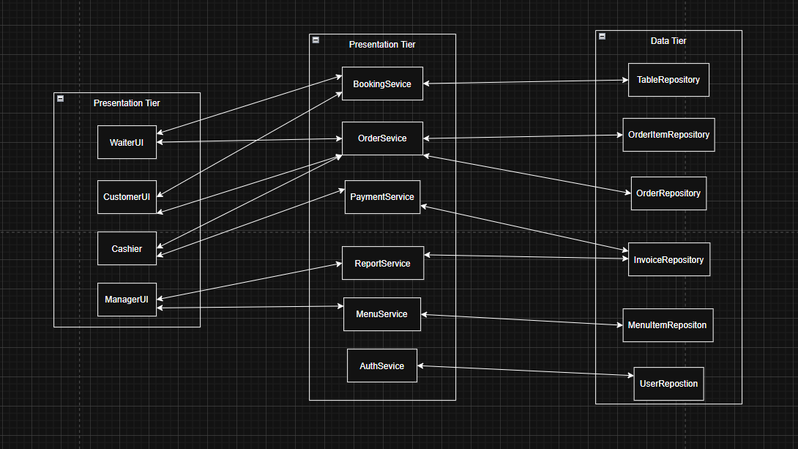
Hệ thống Hệ thống Quản lý Nhà hàng (RMS) được thiết kế theo mô hình 3 tầng: Presentation Tier, Business Tier và Data Tier. Các tầng trao đổi dữ liệu 2 chiều (request/response), nhưng tầng trên luôn gọi dịch vụ của tầng dưới.
1. Presentation Tier (Tầng trình bày)
Gồm các giao diện: WaiterUI, CustomerUI, CashierUI, ManagerUI.
Nhận thao tác từ người dùng: đặt bàn, đặt món, thanh toán, xem báo cáo.
Kiểm tra dữ liệu đầu vào cơ bản rồi gửi yêu cầu xuống tầng nghiệp vụ.
2. Business Tier (Tầng nghiệp vụ)
Gồm các service: BookingService, OrderService, PaymentService, ReportService, MenuService, AuthService.
Hiện thực toàn bộ logic nghiệp vụ nhà hàng: quản lý bàn, order, thanh toán, thực đơn, báo cáo, đăng nhập/phân quyền.
Nhận yêu cầu từ UI, xử lý theo quy tắc nghiệp vụ, sau đó gọi các repository ở tầng dữ liệu để đọc/ghi thông tin.
3. Data Tier (Tầng dữ liệu)
Gồm các repository: TableRepository, OrderItemRepository, OrderRepository, InvoiceRepository, MenuItemRepository, UserRepository.
Chịu trách nhiệm truy vấn, lưu trữ dữ liệu vào CSDL quan hệ của nhà hàng.
Ẩn chi tiết truy cập dữ liệu, cung cấp các hàm thêm/sửa/xóa/tìm kiếm cho tầng nghiệp vụ.

2.2 UsesCase tổng thể
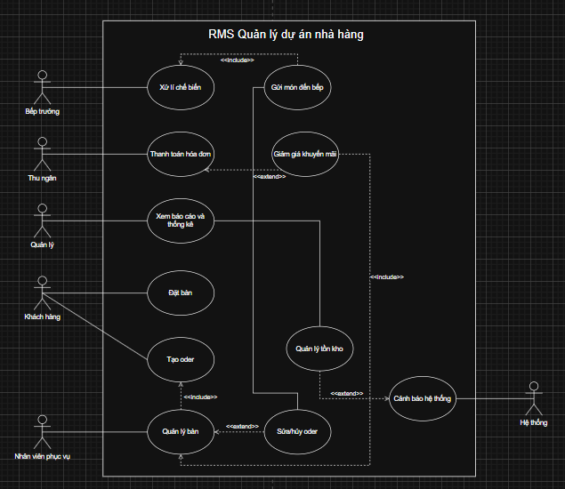

I. Đặc điểm người dùng hệ thống
1. Khách hàng
Chức năng tương ứng trong sơ đồ:
- Đặt bàn
- Tạo order (gọi món)
Mục tiêu:
- Đặt bàn, đặt món nhanh chóng.
- Nhận ưu đãi khi có khuyến mãi.
- Nhận thông tin hóa đơn rõ ràng.
Đặc điểm & yêu cầu giao diện:
- Không hiểu nghiệp vụ nhà hàng, thao tác chủ yếu trên điện thoại.
- Giao diện cần ít bước, nút rõ ràng, thông tin món dễ đọc.
2. Nhân viên phục vụ
Chức năng tương ứng trong sơ đồ:
- Quản lý bàn
- Tạo order (include → Quản lý bàn)
- Sửa / hủy order (extend từ Quản lý bàn)
Mục tiêu:
- Hỗ trợ khách đặt bàn/đặt món.
- Quản lý trạng thái bàn.
- Cập nhật trạng thái order.
Đặc điểm & yêu cầu giao diện:
- Di chuyển nhiều, cần thao tác nhanh.
- Sơ đồ bàn phải rõ ràng theo khu vực.
- Tạo/ghi order chỉ trong vài bước.
3. Thu ngân
Chức năng tương ứng trong sơ đồ:
- Thanh toán hóa đơn
Mục tiêu:
- Nhận đơn đã hoàn tất.
- Thanh toán, in hóa đơn.
Đặc điểm & yêu cầu giao diện:
- Cần hiển thị chi tiết order, thuế, giảm giá.
- Hỗ trợ nhiều hình thức thanh toán.
4. Bếp trưởng
Chức năng tương ứng trong sơ đồ:
- Xử lý chế biến
- Gửi món đến bếp (include)
Mục tiêu:
- Nhận danh sách món cần chế biến.
- Cập nhật trạng thái món/đơn.
Đặc điểm & yêu cầu giao diện:
- Môi trường bận rộn, cần nhìn–chạm nhanh.
- Danh sách món dễ theo dõi, trạng thái rõ ràng.
5. Quản lý
Chức năng tương ứng trong ảnh:
- Xem báo cáo và thống kê
- Quản lý tồn kho
- Giảm giá khuyến mãi (extend từ Thanh toán)
- Nhận cảnh báo hệ thống (include từ Quản lý tồn kho)
Mục tiêu:
- Theo dõi doanh thu, báo cáo.
- Kiểm soát tồn kho.
- Áp dụng khuyến mãi.
Yêu cầu giao diện:
- Báo cáo theo ngày/tháng/quý.
- Biểu đồ, bảng số liệu rõ ràng.
6. Hệ thống
Chức năng tương ứng trong ảnh:
- Cảnh báo hệ thống (tự động)
Mục tiêu:
- Gửi cảnh báo khi nguyên liệu thấp.

II. Các ràng buộc nghiệp vụ
1. Ràng buộc về bàn ăn & khách hàng
(áp dụng cho Use Case: Đặt bàn, Quản lý bàn, Tạo order)
- Mỗi bàn ăn tại một thời điểm chỉ được phép có tối đa một đơn hàng đang mở.
- Khi thực hiện Đặt bàn, hệ thống bắt buộc phải có đủ các thông tin:
  - Họ tên khách hàng
  - Số điện thoại
  - Thời gian đặt
  - Số người
Nếu thiếu bất kỳ thông tin nào, hệ thống không cho phép lưu.
- Khi khách nhận bàn:
  - Trạng thái bàn phải được cập nhật sang “Đang phục vụ”.
  - Sau khi đơn hàng gắn với bàn đó đã thanh toán xong, trạng thái bàn mới được phép chuyển về “Trống”.
2. Ràng buộc về thực đơn & kho
(gắn với chức năng “Quản lý thực đơn và kho” / Use Case: Quản lý tồn kho, Cảnh báo hệ thống)
- Mỗi món ăn trong thực đơn phải có:
  - Mã món duy nhất
  - Giá bán hiện hành
  - Trạng thái: Đang bán hoặc Tạm ngưng.
- Các món đang ở trạng thái “Tạm ngưng” không được phép thêm mới vào đơn hàng.
- Mỗi món ăn phải được liên kết với danh sách nguyên liệu và định lượng sử dụng.
  - Khi đơn hàng được xác nhận, hệ thống tự động trừ tồn kho theo định lượng nguyên liệu cấu hình cho từng món.
- Khi số lượng tồn kho của một nguyên liệu xuống dưới ngưỡng cảnh báo, hệ thống phải tự động phát sinh thông báo gửi tới Quản lý/Bếp trưởng (Use Case: Cảnh báo hệ thống).
3. Ràng buộc về đơn hàng & thanh toán
(áp dụng cho Use Case: Tạo order, Sửa/Hủy order, Thanh toán hóa đơn, Giảm giá khuyến mãi)
- Mỗi đơn hàng phải được gắn với một bàn hoặc một khách hàng cụ thể (trong trường hợp bán mang về/giao hàng).
- Đơn hàng chỉ được phép chuyển sang trạng thái “Thanh toán” khi:
  - Tất cả các món trong đơn đã được bếp xác nhận ở trạng thái “Hoàn thành” hoặc “Sẵn sàng phục vụ”.
- Khi thực hiện Thanh toán hóa đơn:
  - Hệ thống phải tính tổng tiền dựa trên: danh sách món, số lượng, thuế, và các khoản giảm giá (nếu có).
- Sau khi hệ thống ghi nhận thanh toán thành công:
  - Không được phép chỉnh sửa nội dung đơn hàng nữa.
  - Nếu cần điều chỉnh, phải thực hiện thông qua phiếu điều chỉnh/ghi nhận riêng theo quy định của nhà hàng.
- Mỗi hóa đơn đã thanh toán phải được lưu trữ đầy đủ để phục vụ cho:
  - Báo cáo doanh thu
  - Đối chiếu sau này
→ Không được xóa hóa đơn đã thanh toán khỏi hệ thống.
4. Ràng buộc về báo cáo & doanh thu
(áp dụng cho Use Case: Xem báo cáo & thống kê)
- Báo cáo doanh thu chỉ tính trên các hóa đơn đã thanh toán thành công.
- Người dùng có quyền (Quản lý/Kế toán) có thể xem báo cáo theo nhiều tiêu chí thời gian:
  - Theo ngày
  - Theo khoảng ngày
  - Theo tháng/quý
- Số liệu trong màn hình báo cáo phải:
  - Khớp chính xác với tổng các hóa đơn tương ứng trong hệ thống.
  - Không được phép chỉnh sửa trực tiếp số liệu ngay trên màn hình báo cáo; mọi điều chỉnh phải thông qua nghiệp vụ chuyên biệt (vd: điều chỉnh hóa đơn).
5. Ràng buộc về tác vụ tự động
(áp dụng cho Use Case: Cảnh báo hệ thống và các tác vụ nền tự động)
- Cảnh báo nguyên liệu sắp hết chỉ được gửi đi khi:
  - Số lượng tồn kho thực tế thấp hơn ngưỡng cảnh báo đã cấu hình cho nguyên liệu đó.
- Báo cáo cuối ngày:
  - Chỉ tổng hợp các dữ liệu phát sinh trong ngày hiện tại (theo múi giờ cấu hình cho hệ thống).
  - Chỉ gửi đến đúng danh sách email của quản lý/kế toán đã được thiết lập trong cấu hình hệ thống.
- Tin nhắn cảm ơn / mã giảm giá tự động chỉ được gửi cho những khách hàng:
  - Có lưu thông tin liên hệ hợp lệ (số điện thoại, email, tài khoản ứng dụng).
  - Và đã đồng ý nhận thông tin khuyến mãi / chăm sóc khách hàng (nếu có quy định về đồng ý nhận tin).

CHƯƠNG 3: ERD

3.1 Thực thể và thuộc tính
1. BÀN (TABLE)
- MaBan (PK) – mã bàn
- KhuVuc – khu vực (Tầng 1, Tầng 2, ngoài trời,…)
- SucChua – sức chứa (số ghế)
- TrangThai – Trống / Đang phục vụ / Đặt trước
2. MÓN ĂN (MENU_ITEM)
- MaMon (PK) – mã món
- TenMon – tên món
- MoTa – mô tả ngắn
- DanhMuc – loại món (Khai vị / Món chính / Tráng miệng / Đồ uống / …)
- GiaBan – giá bán hiện tại
- TrangThai – Đang kinh doanh / Tạm ngưng
3. ĐƠN HÀNG (ORDER)
- MaDon (PK) – mã đơn hàng
- NgayTao – ngày giờ tạo đơn
- TrangThai – Đang chế biến / Đang dùng bữa / Hoàn tất / Hủy
- TongTien – tổng tiền tạm tính hoặc cuối cùng
- MaBan – FK tới BÀN
- MaNhanVienPhucVu – FK tới USER (người tạo order)
4. CHI TIẾT ĐƠN HÀNG (ORDER_DETAIL)
- MaCT (PK) – mã chi tiết đơn
- SoLuong – số lượng món
- DonGia – đơn giá tại thời điểm gọi món
- GhiChu – yêu cầu đặc biệt cho món
- MaDon – FK tới ĐƠN HÀNG
- MaMon – FK tới MÓN ĂN
5. HÓA ĐƠN (BILL)
- MaHD (PK) – mã hóa đơn
- NgayThanhToan – ngày giờ thanh toán
- TongTien – tổng tiền thanh toán
- GiamGia – số tiền/ tỷ lệ giảm giá (nếu có)
- PhuongThucTT – Tiền mặt / Thẻ / Ví điện tử…
- MaDon – FK tới ĐƠN HÀNG
- MaThuNgan – FK tới USER (thu ngân thanh toán)
6. NGUYÊN LIỆU (INGREDIENT)
- MaNL (PK) – mã nguyên liệu
- TenNL – tên nguyên liệu
- DonViTinh – kg, lít, gói,…
- SoLuongTon – số lượng tồn hiện tại
- NguongCanhBao – ngưỡng cảnh báo sắp hết
7. MENUITEM_INGREDIENT (bảng trung gian món–nguyên liệu)
- MaMon – FK tới MÓN ĂN
- MaNL – FK tới NGUYÊN LIỆU
- DinhLuong – định lượng nguyên liệu cho 1 suất món
(PK có thể là (MaMon, MaNL) – khóa ghép)
8. USER (NHÂN VIÊN / NGƯỜI DÙNG)
- MaUser (PK) – mã người dùng
- HoTen – họ tên
- VaiTro – Nhân viên phục vụ / Thu ngân / Quản lý / Bếp trưởng / Kế toán
- SoDienThoai
- Email
- TenDangNhap
- MatKhau

3.2. Mối quan hệ & Khóa ngoại
- BÀN – ĐƠN HÀNG
  - Quan hệ: BÀN 1 – N ĐƠN HÀNG
  - Khóa ngoại: ĐƠN_HÀNG.MaBan → BÀN.MaBan
- ĐƠN HÀNG – CHI TIẾT ĐƠN HÀNG
  - Quan hệ: ĐƠN HÀNG 1 – N CHI_TIẾT_ĐƠN_HÀNG
  - Khóa ngoại: ORDER_DETAIL.MaDon → ORDER.MaDon
- MÓN ĂN – CHI TIẾT ĐƠN HÀNG
  - Quan hệ: MÓN ĂN 1 – N CHI_TIẾT_ĐƠN_HÀNG
  - Khóa ngoại: ORDER_DETAIL.MaMon → MENU_ITEM.MaMon
- ĐƠN HÀNG – HÓA ĐƠN
  - Quan hệ: ĐƠN HÀNG 1 – 1 HÓA ĐƠN
  - Khóa ngoại: BILL.MaDon → ORDER.MaDon
- MÓN ĂN – NGUYÊN LIỆU (thông qua MENUITEM_INGREDIENT)
  - Quan hệ logic: MÓN ĂN N – N NGUYÊN LIỆU
  - Khóa ngoại:
    - MENUITEM_INGREDIENT.MaMon → MENU_ITEM.MaMon
    - MENUITEM_INGREDIENT.MaNL → INGREDIENT.MaNL
- ĐƠN HÀNG – USER (Nhân viên phục vụ)
  - Quan hệ: USER 1 – N ĐƠN HÀNG
  - Khóa ngoại: ORDER.MaNhanVienPhucVu → USER.MaUser
- HÓA ĐƠN – USER (Thu ngân)
  - Quan hệ: USER 1 – N HÓA ĐƠN
  - Khóa ngoại: BILL.MaThuNgan → USER.MaUser

3.3. Cardinality & Optionality (Bắt buộc / Tùy chọn)
- BÀN – ĐƠN HÀNG
  - Một Bàn có thể:
    - Không có đơn hàng nào tại một thời điểm (0 đơn)
    - Hoặc có nhiều đơn hàng theo thời gian
→ Cardinality: BÀN (1) – ĐƠN HÀNG (0..N)
  - Mỗi Đơn hàng phải thuộc về chính xác 1 Bàn
→ Cardinality: ĐƠN HÀNG (1) – BÀN (1), bắt buộc.
- ĐƠN HÀNG – CHI TIẾT ĐƠN HÀNG
  - Một Đơn hàng phải có ít nhất 1 dòng chi tiết (tối thiểu 1 món)
→ ĐƠN HÀNG (1) – CHI_TIẾT_ĐƠN_HÀNG (1..N), bắt buộc phía chi tiết.
  - Mỗi Chi tiết đơn hàng bắt buộc thuộc về 1 Đơn hàng
→ Optionality: không được null.
- MÓN ĂN – CHI TIẾT ĐƠN HÀNG
  - Một Món ăn có thể không xuất hiện trong đơn hàng nào (món mới) hoặc xuất hiện trong nhiều chi tiết đơn khác nhau
→ MÓN ĂN (0..N) – CHI_TIẾT_ĐƠN_HÀNG (1)
  - Mỗi Chi tiết đơn hàng bắt buộc tham chiếu tới 1 Món ăn.
- ĐƠN HÀNG – HÓA ĐƠN
  - Một Đơn hàng trước khi thanh toán có thể chưa có hóa đơn, sau khi thanh toán sẽ có tối đa 1 hóa đơn
→ ĐƠN HÀNG (0..1 HÓA ĐƠN)
  - Mỗi Hóa đơn bắt buộc gắn với 1 Đơn hàng
→ HÓA ĐƠN (1) – ĐƠN HÀNG (1), bắt buộc phía hóa đơn.
- MÓN ĂN – NGUYÊN LIỆU
  - Một Món ăn có thể dùng 0 hoặc nhiều nguyên liệu (ví dụ nước lọc không cần kho nguyên liệu chi tiết)
  - Một Nguyên liệu có thể được dùng trong 0 hoặc nhiều món ăn
→ Quan hệ N–N, optional ở cả hai phía, cài đặt bằng bảng MENUITEM_INGREDIENT:
  - Mỗi bản ghi trong MENUITEM_INGREDIENT bắt buộc có 1 MaMon và 1 MaNL (không null).
- USER – ĐƠN HÀNG (Nhân viên phục vụ)
  - Một User (NV phục vụ) có thể phục vụ 0 hoặc nhiều đơn hàng.
  - Mỗi Đơn hàng bắt buộc có 1 MaNhanVienPhucVu (1 nhân viên ghi nhận).
- USER – HÓA ĐƠN (Thu ngân)
  - Một User (Thu ngân) có thể xử lý 0 hoặc nhiều hóa đơn.
  - Mỗi Hóa đơn bắt buộc gắn với 1 MaThuNgan.
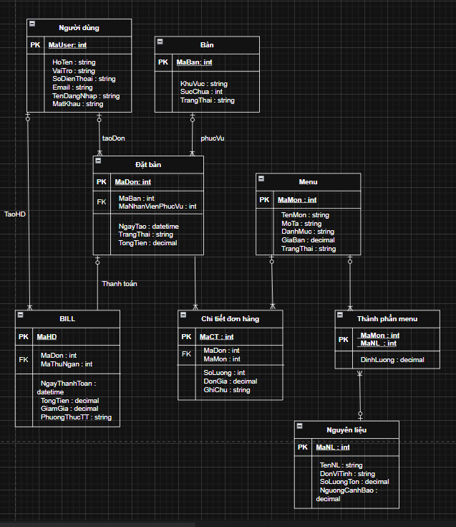

CHƯƠNG 4: HÀNH VI CHI TIẾT

MÔ TẢ CHI TIẾT USE CASE

UC-01 — Đặt bàn
Actor: Khách hàng, Nhân viên phục vụ
Mục đích: Giữ chỗ cho khách theo thời gian và số người mong muốn.
Điều kiện tiên quyết:
- Bàn ở trạng thái “Trống” hoặc có thể nhận đặt trước.
- Người thao tác đã đăng nhập hệ thống (nếu là nhân viên).
Kích hoạt:
- Khách yêu cầu đặt chỗ (tại quầy, qua điện thoại hoặc online).
Luồng sự kiện chính
- Khách hàng/nhân viên nhập thời gian và số người trên chức năng Đặt bàn.
- Hệ thống (chức năng Đặt bàn) gửi yêu cầu tìm bàn phù hợp đến Dịch vụ đặt bàn.
- Dịch vụ đặt bàn tra cứu các bàn trống trong CSDL và trả về danh sách bàn phù hợp.
- Hệ thống hiển thị danh sách bàn phù hợp cho người dùng.
- Khách hàng/nhân viên chọn một bàn và nhập thông tin khách (tên, SĐT, ghi chú).
- Hệ thống kiểm tra thông tin khách qua Dịch vụ khách hàng (tìm theo SĐT để xác định khách cũ/khách mới).
- Hệ thống lưu thông tin đặt bàn vào CSDL và cập nhật trạng thái bàn sang “Đặt trước”.
- Hệ thống hiển thị thông báo đặt bàn thành công.
Luồng thay thế
- A1 – Không còn bàn phù hợp
  - Xảy ra sau bước 3 khi kết quả tra cứu không có bàn phù hợp.
  - Hệ thống đề xuất bàn/giờ gần nhất còn trống.
  - Nếu khách đồng ý, quay lại bước 4 với danh sách đề xuất; nếu không, kết thúc ca sử dụng.
- A2 – SĐT trùng hồ sơ khách
  - Xảy ra tại bước 6 khi Dịch vụ khách hàng tìm thấy khách đã tồn tại theo SĐT.
  - Hệ thống hiển thị gợi ý hồ sơ cũ, cho phép người dùng chọn dùng lại hồ sơ cũ hoặc tạo hồ sơ mới.
  - Sau khi chọn xong, tiếp tục thực hiện bước 7.
- E1 – Khung giờ đã hết khi lưu
  - Xảy ra tại bước 7 khi thao tác lưu trả về lỗi do bàn/khung giờ vừa được người khác đặt trước.
  - Hệ thống báo “Khung giờ đã hết” và đề xuất bàn/giờ khác, quay lại bước 4 để người dùng chọn lại.
- E2 – Lỗi mạng khi lưu
  - Xảy ra khi gửi yêu cầu lưu đặt bàn nhưng mất kết nối mạng.
  - Hệ thống lưu tạm thông tin đặt bàn tại local và thông báo “Lưu tạm, sẽ gửi lại khi online”; khi mạng ổn định, hệ thống cho phép gửi lại dữ liệu lên server.

UC-02 — Tạo đơn hàng
Actor: Nhân viên phục vụ (hoặc khách qua QR/app)
Mục đích: Ghi nhận món khách gọi cho một bàn và gửi order xuống bếp.
Điều kiện tiên quyết:
- Bàn đang ở trạng thái Trống/Đặt trước (mở mới) hoặc Đang phục vụ (mở lại).
Kích hoạt:
- Khách yêu cầu gọi món cho một bàn cụ thể (trực tiếp hoặc qua QR/app).
Luồng sự kiện chính (theo ảnh)
- Nhân viên/khách chọn bàn trên giao diện đặt món.
- Giao diện gửi mã bàn sang chức năng Đặt món; Đặt món gọi Dịch vụ thực đơn truy vấn CSDL và lấy danh sách món đang bán, trả về để hiển thị.
- Hệ thống hiển thị thực đơn cho người dùng.
- Trong một vòng lặp “Thêm món”, người dùng chọn món, nhập số lượng (và ghi chú nếu có); mỗi lần thêm, chức năng Đặt món cập nhật tạm tính của order.
- Khi hoàn tất chọn món, người dùng nhấn Gửi đến bếp; chức năng Đặt món chốt order, lưu xuống CSDL và chuyển trạng thái order sang “Đang chế biến”.
Luồng thay thế & ngoại lệ
A1 – Món tạm ngưng
  - Trong vòng lặp thêm món, sau khi người dùng chọn món, hệ thống gọi checkStatus tới Dịch vụ thực đơn.
  - Nếu kết quả trả về là “Tạm ngưng”, hệ thống thông báo món đã tạm ngưng và gợi ý món khác; người dùng chọn lại món khác rồi quay lại bước 4.
- A2 – Lưu nháp
  - Khi nhấn nút hoàn tất, người dùng có thể chọn “Lưu nháp” thay vì gửi bếp.
  - Hệ thống lưu order ở trạng thái Nháp trong CSDL và hiển thị trạng thái nháp trên giao diện; món chưa gửi xuống bếp.
- A3 – Gửi bếp thất bại (E1)
  - Khi chọn Gửi bếp, nếu quá trình lưu/chốt order gặp lỗi (ví dụ lỗi hệ thống), chức năng Đặt món trả về kết quả thất bại.
  - Hệ thống hiển thị thông báo lỗi, giữ order ở trạng thái Nháp để nhân viên có thể kiểm tra và gửi lại sau.

UC-03 — Quản lý bàn & khách hàng
Actor: Nhân viên phục vụ, Quản lý/Kế toán
Mục đích: Xem danh sách bàn, lưu thông tin bàn và khách quen.
Điều kiện tiên quyết: Đăng nhập và có quyền quản lý.
Luồng sự kiện chính:
- Mở chức năng Quản lý bàn & khách hàng → hệ thống tải danh sách bàn từ CSDL.
- Nhập thông tin bàn (thêm/sửa) và lưu.
- Nhập thông tin khách (tạo/sửa) và lưu.
Luồng thay thế & ngoại lệ:
- Dữ liệu bàn hợp lệ → hệ thống lưu bàn thành công.
- Thiếu/sai thông tin bàn → hệ thống báo lỗi, không lưu.
- Dữ liệu khách hợp lệ → lưu khách thành công.

UC-04 — Quản lý thực đơn & kho (Menu & Inventory)
Actor: Bếp trưởng, Quản lý kho, Quản lý nhà hàng
Mục đích: Cập nhật món bán, nguyên liệu, tồn kho.
Điều kiện tiên quyết: Đăng nhập, có quyền.
Hậu điều kiện: Món, định lượng, tồn kho, ngưỡng cảnh báo được lưu.
Luồng chính:
- Mở chức năng → tải danh sách món & nguyên liệu.
- Nhập/Sửa thông tin món (mã, tên, giá, trạng thái,…).
- Khai báo Món–Nguyên liệu–Định lượng, tồn kho, ngưỡng cảnh báo.
- Nhấn Lưu → ghi CSDL, dùng để bán & trừ kho.
Luồng thay thế & ngoại lệ:
- A1 – Tạm ngưng theo ca: tồn < ngưỡng ở bước 3 → hệ thống tự chuyển món “Tạm ngưng”; muốn bán lại → quay lại bước 2 sửa trạng thái rồi bước 4 lưu.
- A2 – Giá theo khung giờ: cấu hình ngay ở bước 2; sai cấu hình → lỗi lúc lưu, quay lại bước 2 sửa rồi bước 4.
- A3 – Nguyên liệu thay thế: khai báo ở bước 3, sau đó tiếp tục bước 4 như thường.

UC-05 — Cập nhật trạng thái đơn hàng
Actor: Bếp trưởng (món), Nhân viên phục vụ (bàn)
Actor: Bếp trưởng, Nhân viên phục vụ
Mục đích: Theo dõi và cập nhật trạng thái món / đơn hàng trong quá trình chế biến – phục vụ.
Điều kiện tiên quyết:
- Đơn hàng đã được tạo.
Luồng sự kiện chính:
- Nhân viên/Bếp trưởng yêu cầu lấy danh sách món của đơn hàng.
→ Hệ thống (Dịch vụ đơn hàng) truy vấn CSDL và trả về danh sách món.
- Với từng món trong danh sách, Bếp trưởng đổi trạng thái món (ví dụ: Đang chế biến, Hoàn thành); hệ thống cập nhật vào CSDL.
- Sau mỗi lần cập nhật, hệ thống kiểm tra trạng thái các món; nếu tất cả món đã hoàn thành thì cập nhật trạng thái đơn = “Sẵn sàng phục vụ”.
- Nhân viên phục vụ xem danh sách đơn “Sẵn sàng phục vụ”; hệ thống lấy và trả về danh sách đơn tương ứng.
- Nhân viên phục vụ xác nhận đã giao món cho khách; hệ thống cập nhật trạng thái đơn sang “Đang dùng bữa” trong CSDL.
Luồng thay thế & ngoại lệ:
- Nếu còn món chưa hoàn thành, ở bước 3 hệ thống không chuyển đơn sang “Sẵn sàng phục vụ” mà chờ cập nhật đủ các món.

UC-06 — Thanh toán & xuất hóa đơn
Actor: Thu ngân
Mục đích: Tính tiền, áp dụng giảm giá, in/gửi hóa đơn.
Điều kiện tiên quyết:
- Khách yêu cầu tính tiền, order đã kết thúc phục vụ.
Luồng sự kiện chính:
- Thu ngân chọn bàn/đơn cần thanh toán.
- Hệ thống hiển thị chi tiết món và tạm tính.
- Thu ngân chọn phương thức thanh toán, nhập giảm giá/mã giảm giá (nếu có).
- Thu ngân xác nhận → hệ thống tạo hóa đơn, in/gửi email, cập nhật bàn = Trống.
Luồng thay thế & ngoại lệ (kèm bước quay lại):
- A1 – Áp mã giảm giá:
  - Kiểm tra mã ở bước 3; hợp lệ thì áp vào số tiền → tiếp tục bước 4.
  - Không hợp lệ → thông báo lý do → thu ngân nhập lại/đổi mã tại bước 3.
- A2 – Chia hóa đơn (Split bill):
  - Thực hiện sau bước 2: tách theo món/khách/tỷ lệ, hệ thống tạo nhiều bill con.
  - Với mỗi bill con, lặp lại bước 3–4 để thanh toán.
- A3 – Gộp order:
  - Trước khi thanh toán, thu ngân chọn gộp nhiều order tại bước 1.
  - Hệ thống tính lại tổng/thuế/giảm, rồi tiếp tục bước 2–4 cho order đã gộp.
- A4 – Nhiều phương thức (Split tender):
  - Thực hiện trong bước 3: nhập số tiền cho từng phương thức (tiền mặt/thẻ/ví).
  - Nếu tổng không khớp → hệ thống báo lỗi, yêu cầu sửa lại ở bước 3.
- A5 – Hóa đơn điện tử:
  - Tại bước 4, thu ngân nhập email/MST → hệ thống phát hành e-invoice, gửi PDF cùng lúc với in/xuất hóa đơn.
- E1 – Thẻ/QR thất bại:
  - Xảy ra ở bước 4 khi cổng thanh toán trả lỗi.
  - Hệ thống báo lỗi, cho thử lại hoặc chọn phương thức khác (quay về bước 3); không đổi trạng thái bàn nếu chưa thanh toán thành công.
- E2 – Lệch tiền mặt:
  - Tại bước 4, số tiền nhập ≠ số phải thu → hệ thống cảnh báo, yêu cầu xác nhận/nhập lại ở bước 3.
- E3 – In hóa đơn lỗi:
  - Sau khi hóa đơn đã tạo ở bước 4 nhưng in thất bại → hệ thống tự tạo PDF, cho phép in lại hoặc gửi link/QR tải mà không cần quay lại bước nào (hóa đơn vẫn được lưu. )

UC-07 — Xem báo cáo doanh thu & tồn kho
Actor: Quản lý nhà hàng, Kế toán
Mục đích: Xem và phân tích doanh thu, tồn kho, hiệu suất nhân viên.
Điều kiện tiên quyết:
- Hệ thống đã có dữ liệu hóa đơn và nhập–xuất kho.
Luồng sự kiện chính:
- Chọn loại báo cáo (Doanh thu / Tồn kho / Hiệu suất).
- Chọn kỳ thời gian và bộ lọc (món, khu vực, nhân viên…).
- Hệ thống tổng hợp dữ liệu, hiển thị báo cáo, cho phép tải CSV/PDF.
Luồng thay thế & ngoại lệ
- A1 – Bộ lọc nâng cao:
  - Ở bước 2, người dùng chọn thêm các tiêu chí: danh mục món, khu vực, ca, nhân viên và có thể lưu preset bộ lọc.
  - Sau đó vẫn tiếp tục bước 3 để xem báo cáo.
- A2 – So sánh kỳ:
  - Tại bước 2, chọn thêm tùy chọn “So sánh kỳ trước”.
  - Ở bước 3, hệ thống hiển thị % thay đổi và biểu đồ xu hướng.
- A3 – Khoan sâu (Drill-down):
  - Sau khi có báo cáo ở bước 3, người dùng click vào cột/doanh thu của một mục.
  - Hệ thống mở chi tiết hóa đơn/món/nhân viên tương ứng (xem như mở thêm lớp chi tiết từ bước 3).
- E1 – Dữ liệu chưa sẵn sàng:
  - Xảy ra tại bước 3 nếu hệ thống đang tổng hợp dữ liệu.
- E2 – Quyền hạn không đủ:
  - Xảy ra tại bước 1 hoặc 3 nếu người dùng không có quyền xem một số chỉ số (lợi nhuận, chi phí…).

UC-08 — Tác vụ tự động (Thông báo, Báo cáo định kỳ)
Actor: Quản lý/Kế toán (người nhận)
Mục đích: Tự động cảnh báo kho & gửi báo cáo cuối ngày; gửi cảm ơn khách.
Điều kiện tiên quyết:
- Cấu hình lịch & ngưỡng cảnh báo.
Luồng sự kiện chính:
- Cuối ngày → hệ thống tạo báo cáo doanh thu và gửi email.
- Khi tồn < ngưỡng → gửi cảnh báo nguyên liệu sắp hết.
- Sau thanh toán → gửi tin nhắn cảm ơn + mã giảm giá (nếu có liên hệ).
Luồng thay thế & ngoại lệ:
A2 – Lập lịch nhiều khung:
Báo cáo cuối ngày + tuần/tháng; cảnh báo kho theo ngưỡng riêng từng nguyên liệu.
- E2 – Xung đột lịch:
Hai lịch trùng → hệ thống dồn gói (digest) để tránh spam.

BIỂU ĐỒ TUẦN TỰ

UC-01 — Đặt bàn
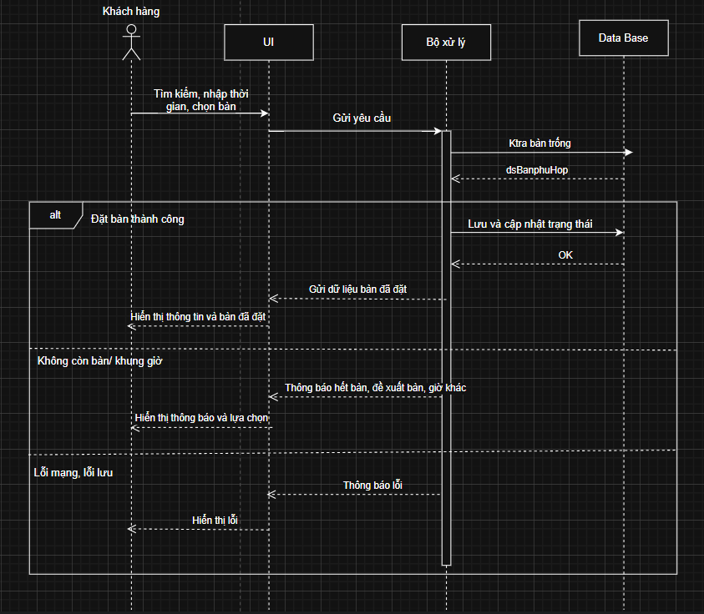

UC-02 — Tạo đơn hàng

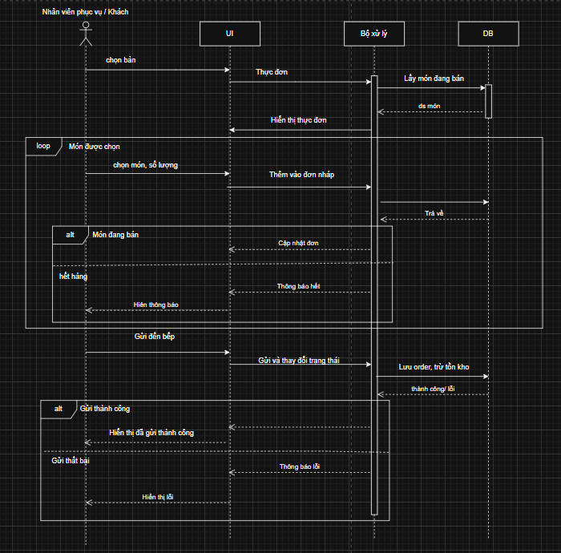

UC-03 — Quản lý bàn & khách hàng
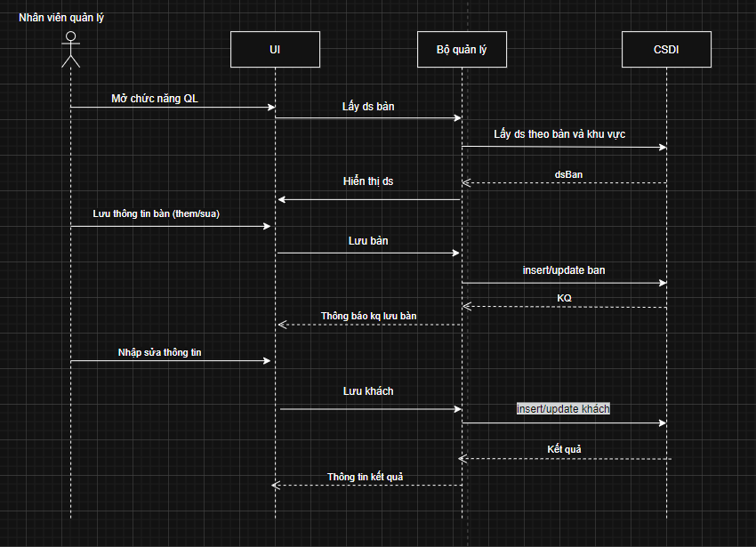

UC-05 — Cập nhật trạng thái đơn hàng
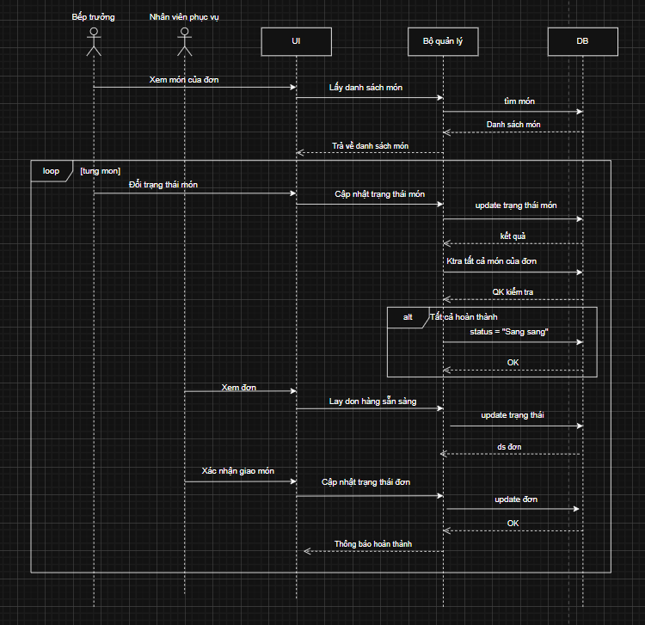

CHƯƠNG 5: GIAO DIỆN VÀ YÊU CẦU PHI CHỨC NĂNG

THAM KHẢO GIAO DIỆN TẠI ĐÂY: https://www.figma.com/design/jWBbvJV4tlIcOrtiNjkWZi/RMS?node-id=0-1&t=jr41fetWoZXDCrPg-1

YÊU CẦU PHI CHỨC NĂNG:

1. Hiệu năng (Performance)
- Thời gian phản hồi các thao tác thường dùng (mở màn hình, xem bàn, xem thực đơn) ≤ 2 giây với tối đa 20 người dùng đồng thời.
- Thời gian xử lý thanh toán và tạo hóa đơn ≤ 3 giây trong điều kiện bình thường.

2. Bảo mật (Security)
- Tất cả người dùng phải đăng nhập (tài khoản/mật khẩu) và được phân quyền theo vai trò (phục vụ, thu ngân, bếp trưởng, quản lý).
- Mật khẩu được mã hóa/băm, không lưu dạng rõ trong CSDL; các thao tác quan trọng (sửa món, hủy hóa đơn…) phải được ghi log.

3. Dễ sử dụng (Usability)
- Nhân viên mới có thể sử dụng các chức năng chính (đặt bàn, gọi món, thanh toán) sau ≤ 1 buổi hướng dẫn.
- Tạo một order cơ bản (chọn bàn, chọn món, gửi bếp) không quá 5 bước, thanh toán một hóa đơn không quá 4 bước.

4. Độ tin cậy & Sẵn sàng (Reliability & Availability)
- Hệ thống đạt uptime ≥ 99% trong giờ hoạt động của nhà hàng (không tính thời gian bảo trì có kế hoạch).
- Dữ liệu được sao lưu ít nhất 1 lần/ngày và có thể khôi phục về trạng thái của ngày liền trước khi có sự cố.

5. Bảo trì & Mở rộng (Maintainability & Scalability)
- Hệ thống tuân theo kiến trúc 3 tầng, cho phép thay đổi giao diện hoặc CSDL mà ít ảnh hưởng tới tầng nghiệp vụ.
- Thiết kế cho phép tăng số người dùng đồng thời (từ ~20 lên 50–100) bằng nâng cấp hạ tầng, không cần viết lại toàn bộ hệ thống.

PHỤ LỤC

Giao diện minh họa (Wireframe)

Màn hình Đặt bàn
• Thể hiện các khu vực chính:
– Khối “Thông tin khách” (họ tên, SĐT, ghi chú đặc biệt).
– Khối chọn ngày, giờ, khung giờ.
– Sơ đồ bàn theo khu vực (Tầng 1, Tầng 2, …) với trạng thái:
Trống / Đặt trước / Đang phục vụ.
• Giao diện được dùng trong Use Case UC-01 – Đặt bàn.
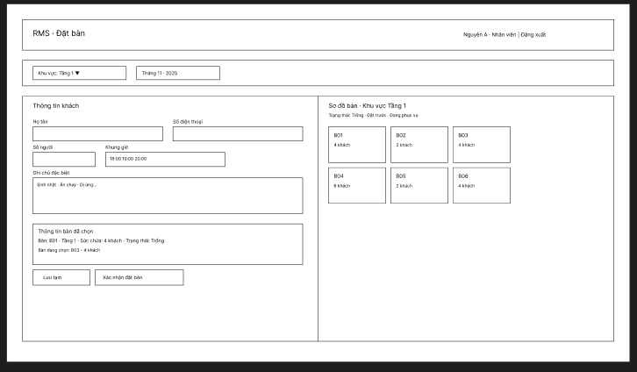

Màn hình Gọi món / Tạo đơn hàng
• Các khu vực chính:
– Danh sách thực đơn (tìm kiếm, lọc theo danh mục, trạng thái món).
– Đơn hàng hiện tại của bàn (món, SL, đơn giá, thành tiền, tổng tạm tính).
– Thông tin bàn/khách và ghi chú món.
• Giao diện được dùng trong Use Case UC-02 – Tạo đơn hàng.
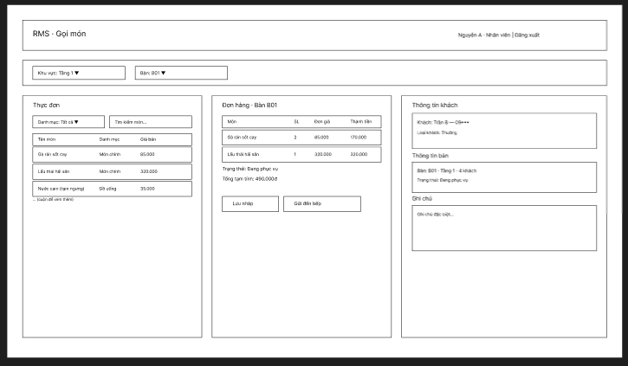

Màn hình Quản lý bàn & khách hàng
• Gồm:
– Sơ đồ bàn theo khu vực (grid B01, B02, … với sức chứa và trạng thái).
– Danh sách khách hàng quen (tên, SĐT, hạng, tổng chi tiêu).
– Form nhập/sửa thông tin khách.
• Giao diện tương ứng với Use Case UC-03 – Quản lý bàn & khách hàng.

Màn hình Quản lý thực đơn & kho
• Gồm:
– Bảng danh sách món (tên, danh mục, giá, trạng thái).
– Form chi tiết món (tên món, mô tả, giá, trạng thái, ảnh minh họa).
– Bảng định lượng nguyên liệu và tồn kho/ngưỡng cảnh báo.
• Giao diện tương ứng với Use Case UC-04 – Quản lý thực đơn & kho.
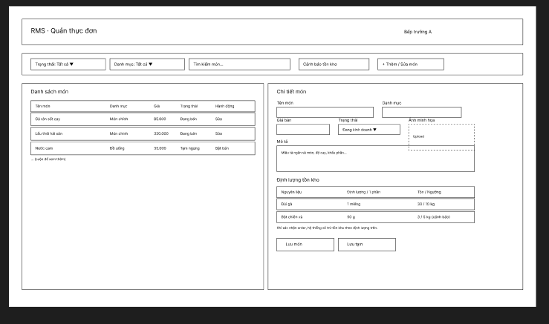
Màn hình Báo cáo
• Thể hiện:
– Các thẻ KPI (Doanh thu, Số đơn, Món bán chạy, Cảnh báo tồn kho).
– Biểu đồ doanh thu theo thời gian.
– Bảng hiệu suất nhân viên.
• Giao diện được dùng trong UC-07 – Xem báo cáo doanh thu & tồn kho.
